Pedido de Providência nº 05/2025

Autora: Vereadora Mônica de Souza

Entrada: 31 de janeiro de 2025.

Exmo. Sr. Presidente:

A Vereadora que subscreve, requer a Vossa Excelência que nos termos regimentais, seja encaminhado ao Executivo Municipal o seguinte Pedido de Providência:
- Solicito que a secretaria competente realize um serviço de manutenção nas bocas de lobo em todo município, pois tais estruturas encontram-se danificadas.

JUSTIFICATIVA

A manutenção das bocas de lobo do município é uma medida essencial devido ao estado de deterioração em que muitas delas se encontram, com a maioria apresentando danos significativos. Essa situação compromete a segurança dos pedestres, especialmente de crianças e idosos, que estão mais vulneráveis a acidentes.
Além disso, as bocas de lobo danificadas prejudicam o funcionamento adequado do sistema de drenagem urbana, agravando os problemas de alagamentos durante os períodos de chuva. Esse cenário impacta diretamente a mobilidade e a qualidade de vida da população.
A realização dessa manutenção não só preservará a infraestrutura urbana, mas também garantirá a segurança e o bem-estar dos moradores, atendendo a uma necessidade urgente da comunidade

Segue fotos de algumas bocas de lobo:
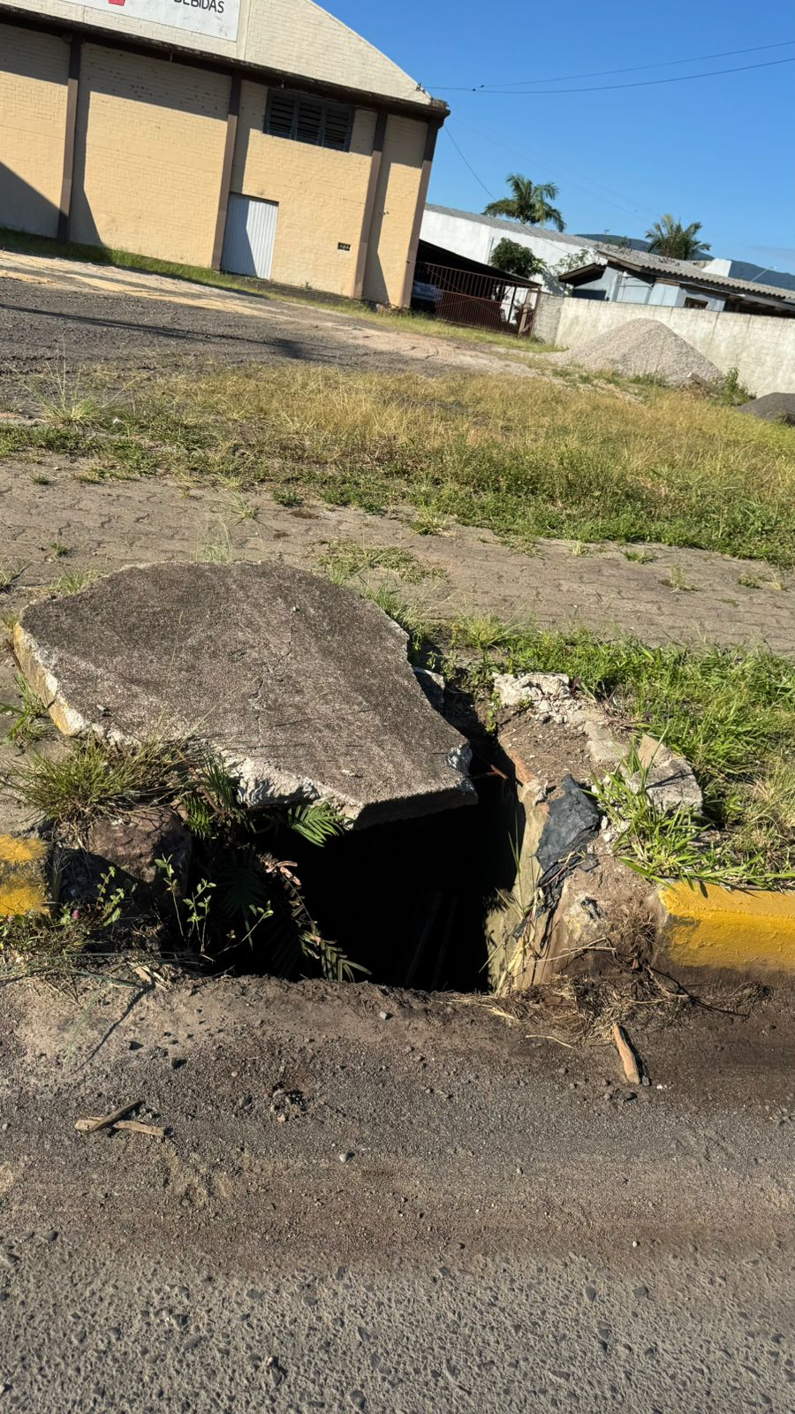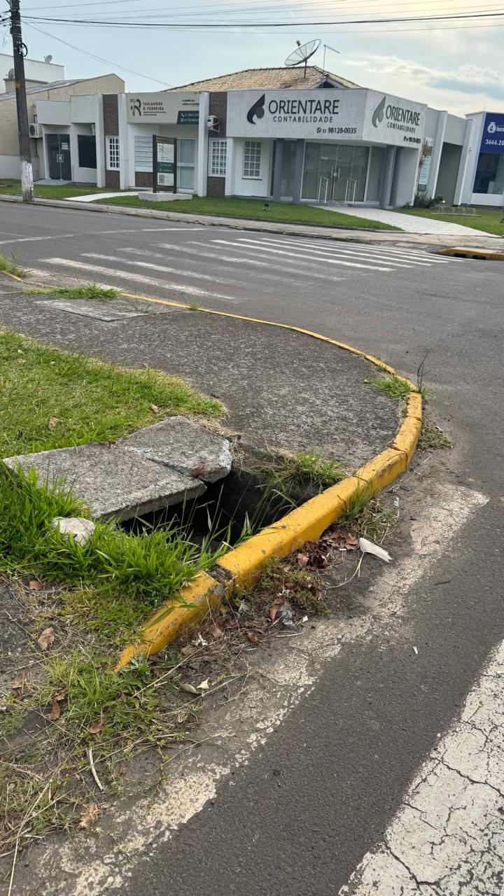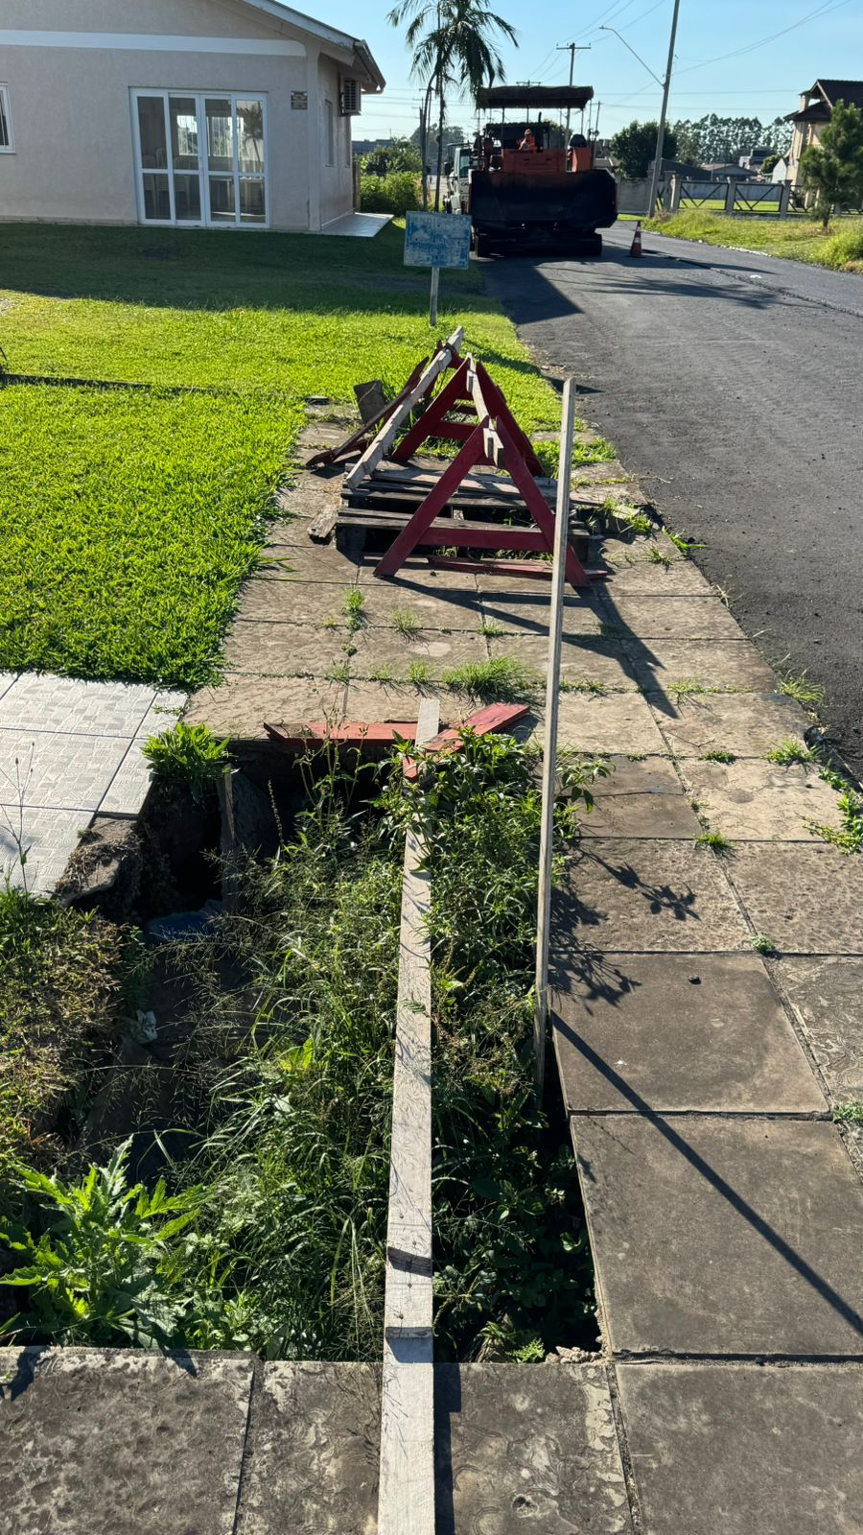

Terra de Areia, 31 de janeiro de 2025.

Vereadora Mônica de Souza ____________________________________

